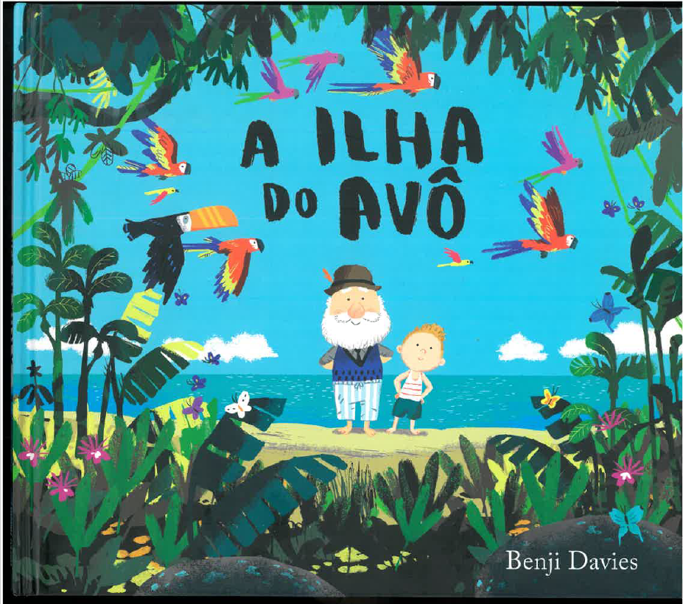
Materiais: Vídeo para visualização do conto da história “A ilha do avô”; Guião de Exploração da história;
Objetivos:
Promover o desenvolvimento de capacidades conversacionais, através da exploração conjunta do livro, usando vocabulário diversificado;
Estimular a compreensão de histórias e o interesse pelo mundo da leitura;
Trabalhar perceção, memória e atenção;
Refletir sobre os sentimentos face à ausência;
Promover o desenvolvimento da imaginação e da criatividade.
Antes da visualização da história:
- Tente explorar os vários elementos da capa, despertando o interesse da criança para a leitura da história. Estas questões permitem que a criança fique mais atenta e promovem a imaginação.
- O que achas que vai acontecer na história?
- Onde se passará a história?
- Quem será que vai participar nesta história?
- Onde está o título? Quantas palavras tem? Consegues dizer que letras são aquelas?
- Que animais vemos na capa do livro?
Após a visualização da história:
- Faça perguntas à criança para explorarem em conjunto os vários acontecimentos da história e tente que a criança expresse a sua opinião e se envolva na história:
- Quais as personagens da história?
- Onde se passa a história?
- Em que local da casa começa a viagem?
- Qual foi a primeira coisa que fizeram quando chegaram à ilha?
- De quem era a carta que o menino recebeu?
- O que costumas fazer com o teu avô?
- O que farias se fosses para uma ilha deserta?
- Se pudesses mudar alguma parte, o que mudavas?
- Peça à criança para recontar a história, por palavras suas, de modo a perceber se compreendeu os vários acontecimentos e a estimular o seu discurso oral.
- Atividades sugeridas:
  - “A carta” - imagina que és o CID e que tens de responder ao avô com uma carta, o que lhe dirias?
  - Acede ao link que partilhamos contigo e joga para tentares adivinhar quantas sílabas têm as palavras. Consegues acertar?

